
ZP/2501/70/26
Załącznik nr 2
Opis przedmiotu zamówienia / zestawienie wymagań granicznych
(aktualizacja z dnia 30.06.2026 r.)
Postępowanie: Naprawa rezonansu magnetycznego w Specjalistycznym Szpitalu Wojewódzkim w Ciechanowie
OPIS PRZEDMIOTU ZAMÓWIENIA / ZESTAWIENIE WYMAGAŃ GRANICZNYCH
Urządzenie nazwa typ | MRI 1.5T SIGNA Artist
Nr seryjny / identyfikator urządzenia | PG45S2100197SC / PL1584MR02
Rok produkcji | 2021
Wykonawca zobowiązany jest do potwierdzenia spełnienia wszystkich wymagań granicznych. Brak potwierdzenia któregokolwiek wymagania granicznego będzie skutkował uznaniem, że oferta nie odpowiada wymaganiom SWZ.
Zasady potwierdzania spełnienia wymagań i rozliczenia dodatkowych części
Przez „oświadczenie wykonawcy w formularzu technicznym” należy rozumieć potwierdzenie spełnienia danego wymogu przez podpisanie niniejszego załącznika. Nie jest wymagane składanie odrębnego dokumentu, chyba że SWZ wyraźnie stanowi inaczej. Dokumenty oznaczone jako „dokument powykonawczy” nie są składane wraz z ofertą; wykonawca przekazuje je po wykonaniu prac, przed odbiorem, zgodnie z OPZ i umową.
Raporty serwisowe załączone do OPZ stanowią materiał techniczny opisujący rozpoznany kierunek naprawy. Nie wyłączają one możliwości ujawnienia w toku realizacji zamówienia innych uszkodzeń systemu, których usunięcie będzie niezbędne do przywrócenia sprawności urządzenia.
Cena ofertowa obejmuje całość kosztów wykonania zakresu podstawowego zamówienia, w tym diagnostykę, raport diagnostyczny, robociznę, dojazdy, transport, logistykę, demontaż, montaż, konfigurację, rekonfigurację, kalibrację, testy, uruchomienie, dokumentację serwisową, wpis do paszportu technicznego oraz koszt zaoferowanego wzmacniacza RF.
Cena ofertowa obejmuje również robociznę oraz czynności serwisowe konieczne do wymiany dodatkowych części innych niż wzmacniacz RF, jeżeli Zamawiający zatwierdzi ich wymianę zgodnie z procedurą określoną w SWZ, OPZ i projekcie umowy. Poza ceną ofertową mogą zostać rozliczone wyłącznie koszty zakupu dodatkowych części innych niż zaoferowany wzmacniacz RF, uprzednio zaakceptowanych przez Zamawiającego, do wysokości udokumentowanego kosztu ich nabycia, bez marży, narzutu, opłat manipulacyjnych ani dodatkowego wynagrodzenia wykonawcy, w ramach limitu 50 000,00 zł brutto.
Jeżeli przewidywany koszt dodatkowych części przekroczy wskazany limit, Wykonawca nie jest uprawniony do ich zakupu, montażu ani rozliczenia w ramach umowy bez uprzedniej odrębnej decyzji Zamawiającego oraz zachowania właściwego trybu wynikającego z przepisów prawa.
Wykonawca nie jest uprawniony do wykonania dodatkowej wymiany części ani do obciążenia Zamawiającego kosztem dodatkowej części bez uprzedniej pisemnej albo elektronicznej akceptacji Zamawiającego.
Wymagania graniczne
Lp. | Parametry, właściwości, funkcje i inne wymagania wobec urządzenia | Wymóg / wartość graniczna | Sposób potwierdzenia spełnienia wymogu
1 | Zakres podstawowy zamówienia obejmuje diagnostykę systemu, sporządzenie raportu diagnostycznego, dostawę, demontaż uszkodzonego elementu i montaż wzmacniacza RF, konfigurację albo rekonfigurację systemu i jego modułów, kalibrację toru RF, testy funkcjonalne, testy bezpieczeństwa, testy startowe, autodiagnostykę, uruchomienie urządzenia, dokumentację powykonawczą i wpis do paszportu technicznego. | Tak | Oświadczenie wykonawcy w formularzu technicznym; dokumentacja powykonawcza po realizacji.
2 | Oferowany wzmacniacz RF musi być częścią oryginalną, fabrycznie nową albo rekondycjonowaną, wskazaną albo dopuszczoną przez producenta rezonansu magnetycznego, autoryzowany serwis producenta albo oficjalny kanał serwisowy producenta jako część przeznaczona do zastosowania w systemie MRI 1.5T SIGNA ARTIST FLO IPM, numer identyfikacyjny systemu: PL1584MR02, numer seryjny systemu: PG45S2100197SC, z uwzględnieniem jego konfiguracji technicznej. | Tak | Przedmiotowy środek dowodowy składany wraz z ofertą, zgodnie z SWZ, zawierający co najmniej nazwę/typ, numer katalogowy/part number, status części: fabrycznie nowa albo rekondycjonowana, oraz potwierdzenie dopuszczenia części do zastosowania w systemie MRI Zamawiającego. Dodatkowo: oświadczenie wykonawcy w formularzu technicznym.
3 | Przez część rekondycjonowaną Zamawiający rozumie część oryginalną, przywróconą do sprawności technicznej przez producenta, autoryzowany serwis producenta albo oficjalny kanał serwisowy producenta, sprawdzoną, przetestowaną i dopuszczoną do ponownego zastosowania w systemie MRI Zamawiającego. Zamawiający nie dopuszcza części używanych w stanie niezweryfikowanym, części pochodzących z nieudokumentowanego demontażu ani części, których pochodzenia, stanu technicznego i dopuszczenia do zastosowania w urządzeniu Zamawiającego nie można jednoznacznie potwierdzić. | Tak | Przedmiotowy środek dowodowy składany wraz z ofertą dla wzmacniacza RF; dokumentacja potwierdzająca status i dopuszczenie części przed montażem dodatkowych części.
4 | Wzmacniacz RF musi współpracować z architekturą systemu FLO/IPM oraz obsługiwać częstotliwość pracy toru RF dla systemu MRI 1.5T. | Tak | Oświadczenie wykonawcy w formularzu technicznym; potwierdzenie w protokole testów po instalacji.
5 | Część musi umożliwiać poprawne przejście testów diagnostycznych systemu, w szczególności testu CAN link, TPS reset, testów startowych RF, testów funkcjonalnych i autodiagnostyki. | Tak | Protokół testów po instalacji – dokument powykonawczy.
6 | Wykonawca zapewnia wykonanie diagnostyki systemu na miejscu instalacji urządzenia oraz sporządzenie raportu diagnostycznego. | Tak | Raport diagnostyczny – dokument powykonawczy.
7 | Wykonawca zapewnia demontaż uszkodzonego wzmacniacza RF albo uszkodzonego elementu toru RF, którego wymiana jest niezbędna do skutecznego usunięcia stwierdzonej usterki. | Tak | Oświadczenie wykonawcy w formularzu technicznym; protokół wymiany – dokument powykonawczy.
8 | Wykonawca zapewnia montaż, podłączenie i uruchomienie zaoferowanego wzmacniacza RF. | Tak | Oświadczenie wykonawcy w formularzu technicznym; protokół wymiany i protokół uruchomienia – dokumenty powykonawcze.
9 | W przypadku ujawnienia dodatkowych usterek systemu, których usunięcie jest niezbędne do przywrócenia sprawności urządzenia, Wykonawca sporządzi raport uzupełniający zawierający opis usterki, uzasadnienie konieczności wymiany części, identyfikację części, przewidywany koszt jej nabycia, dokument potwierdzający jej pochodzenie i dopuszczenie do zastosowania w systemie MRI Zamawiającego oraz wpływ wymiany na termin realizacji zamówienia. | Tak | Raport uzupełniający przed wykonaniem dodatkowej wymiany; akceptacja Zamawiającego w formie dokumentowej.
10 | Dodatkowe części inne niż zaoferowany wzmacniacz RF mogą zostać zakupione, zamontowane i rozliczone wyłącznie po uprzedniej akceptacji Zamawiającego oraz w ramach limitu 50 000,00 zł brutto, na zasadach określonych w SWZ i projekcie umowy. | Tak | Raport uzupełniający, akceptacja Zamawiającego, dokument kosztu nabycia części, dokument identyfikujący zamontowaną część – dokumenty wymagane odpowiednio przed montażem i przed odbiorem.
11 | Wykonawca wykona konfigurację lub rekonfigurację systemu i jego modułów po wymianie części, w zakresie wymaganym dokumentacją techniczną i serwisową producenta, w tym – jeżeli jest to technicznie konieczne – rekonfigurację ICN. | Tak | Raport serwisowy / protokół konfiguracji – dokument powykonawczy.
12 | Wykonawca wykona pełną kalibrację toru RF po wymianie wzmacniacza RF albo innej zatwierdzonej części, jeżeli kalibracja jest wymagana dokumentacją lub procedurą serwisową. | Tak | Protokół kalibracji – dokument powykonawczy.
13 | Wykonawca wykona pełną diagnostykę systemu po zakończeniu naprawy. | Tak | Raport z testów systemowych – dokument powykonawczy.
14 | System po zakończeniu naprawy musi uruchamiać się bez błędów RF oraz przejść wymaganą autodiagnostykę. | Tak | Protokół odbioru i protokół testów – dokumenty powykonawcze.
15 | Wykonawca zapewnia wszystkie niezbędne narzędzia, materiały, oprogramowanie, nośniki danych i środki ochrony osobistej niezbędne do prawidłowego wykonania naprawy. | Tak | Oświadczenie wykonawcy w formularzu technicznym.
16 | Wykonawca zapewnia personel posiadający kwalifikacje do wykonywania czynności serwisowych przy aparatach rezonansu magnetycznego producenta urządzenia Zamawiającego, zgodnie z warunkiem udziału określonym w SWZ. | Tak | Oświadczenie wykonawcy w formularzu technicznym; wykaz osób jako podmiotowy środek dowodowy zgodnie z SWZ.
17 | Prace muszą być wykonane w siedzibie Zamawiającego, w miejscu instalacji systemu rezonansu magnetycznego. | Tak | Oświadczenie wykonawcy w formularzu technicznym.
18 | Wykonawca zapewnia zgodność prac z zasadami bezpieczeństwa eksploatacji aparatury medycznej, ochrony danych osobowych i poufności informacji. | Tak | Oświadczenie wykonawcy w formularzu technicznym.
19 | Wykonawca zapewnia sporządzenie i przekazanie Zamawiającemu dokumentacji powykonawczej, w szczególności raportu diagnostycznego, raportu serwisowego z wykonanych prac, protokołu wymiany, protokołu testów, protokołu kalibracji, protokołu odbioru oraz dokumentacji identyfikującej faktycznie zamontowane części. | Tak | Dokumentacja powykonawcza przed odbiorem.
20 | Wykonawca zapewnia utylizację albo zwrot wymontowanej części, jeżeli jest to wymagane przez producenta, technologię wymiany części albo obowiązujące przepisy. | Tak | Oświadczenie wykonawcy w formularzu technicznym; potwierdzenie w dokumentacji powykonawczej, jeżeli dotyczy.
21 | Termin realizacji zakresu podstawowego wynosi maksymalnie 14 dni kalendarzowych od dnia zawarcia umowy. W przypadku zatwierdzenia wymiany dodatkowych części termin może ulec zmianie na zasadach określonych w SWZ i projekcie umowy. | Tak | Deklaracja wykonawcy w formularzu ofertowym.
22 | Wykonawca zapewnia transport i logistykę części, w tym ewentualny zwrot wymontowanej części, jeżeli jest wymagany przez producenta lub technologię wymiany. | Tak | Oświadczenie wykonawcy w formularzu technicznym.
23 | Wykonawca zapewnia, że zastosowane części nie naruszają praw własności intelektualnej ani ograniczeń dystrybucyjnych oraz pochodzą z legalnego źródła. | Tak | Oświadczenie wykonawcy w formularzu technicznym; dokument potwierdzający pochodzenie części, jeżeli wymagany zgodnie z SWZ lub umową.
Warunki gwarancji i serwisu
Lp. | Parametry, właściwości, funkcje i inne wymagania wobec urządzenia | Wymóg / wartość graniczna | Sposób potwierdzenia spełnienia wymogu
1 | Minimum 6 miesięcy gwarancji na dostarczony i zamontowany wzmacniacz RF, dodatkowe części zatwierdzone przez Zamawiającego oraz wykonaną usługę naprawy, chyba że producent albo oficjalny kanał serwisowy udziela dłuższego okresu gwarancji. | Tak | Deklaracja wykonawcy w formularzu ofertowym; postanowienia umowy.
2 | Gwarancja obejmuje poprawne działanie toru RF oraz czynności wykonane w ramach naprawy, w zakresie wynikającym z zatwierdzonego zakresu naprawy. | Tak | Oświadczenie wykonawcy w formularzu technicznym.
3 | Wykonawca zapewnia reakcję serwisową w okresie gwarancji na zasadach określonych w projekcie umowy. | Tak | Oświadczenie wykonawcy w formularzu technicznym.
4 | Wykonawca zapewnia usunięcie ewentualnych usterek objętych gwarancją w ramach wynagrodzenia i bez dodatkowych kosztów dla Zamawiającego. | Tak | Oświadczenie wykonawcy w formularzu technicznym.
5 | Część wymieniana w ramach gwarancji musi być częścią oryginalną, fabrycznie nową albo rekondycjonowaną, wskazaną albo dopuszczoną przez producenta rezonansu magnetycznego, autoryzowany serwis producenta albo oficjalny kanał serwisowy producenta do zastosowania w systemie MRI Zamawiającego. | Tak | Dokumentacja gwarancyjna / serwisowa przed montażem albo przy odbiorze czynności gwarancyjnej.
Załączniki techniczne do OPZ
Do niniejszego OPZ dołącza się raporty serwisowe dokumentujące stan urządzenia i rozpoznaną usterkę toru RF. Raporty te stanowią materiał techniczny opisujący potrzebę wykonania naprawy i kierunek dalszych czynności diagnostycznych.
Podpis Wykonawcy
…………………………………….

Raport serwisowy z diagnostyki zdalnej – WO-19143745
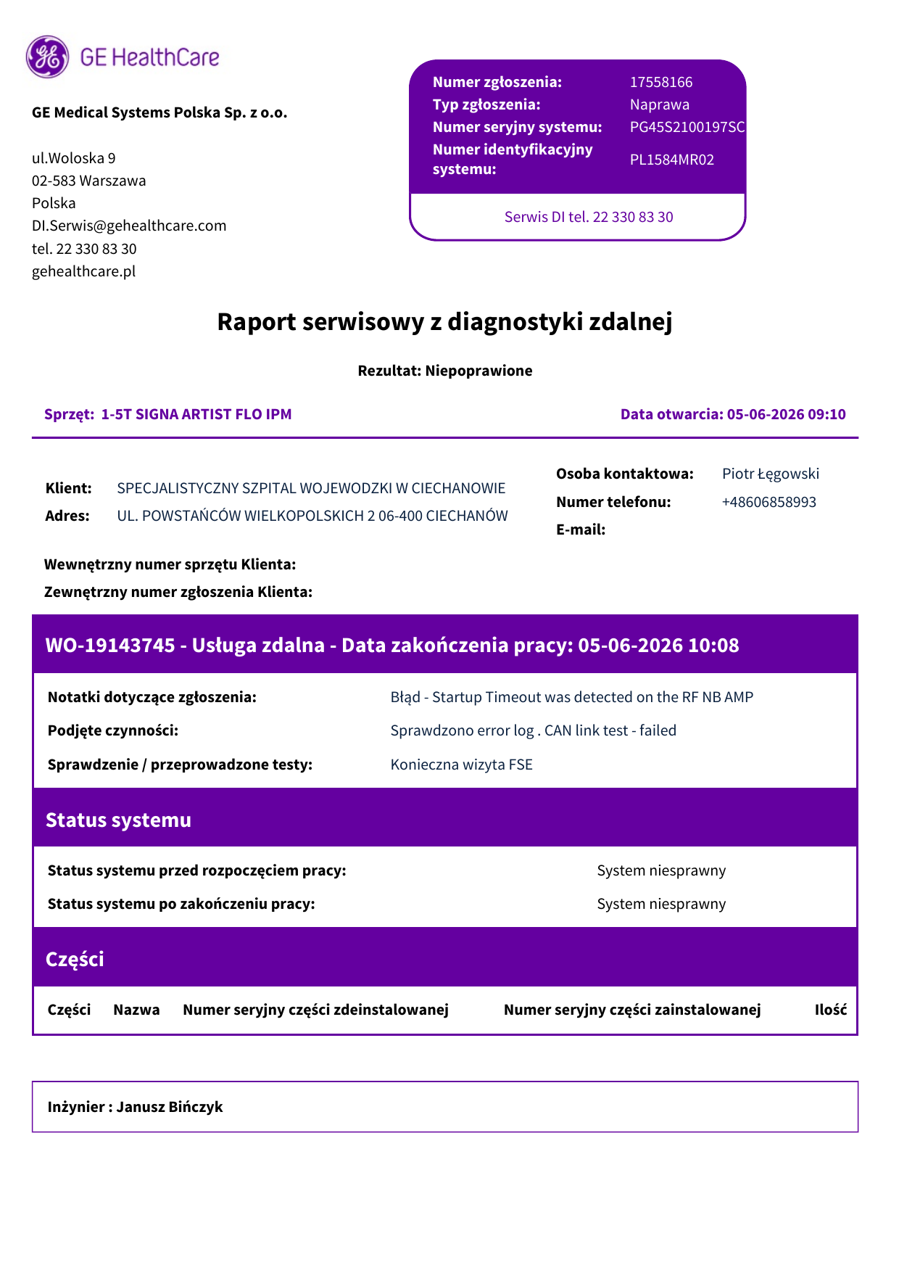

Raport serwisowy – WO-19144378
